测试网址：

TP商城：

前台地址：https://hmshop-test.itheima.net/

后台地址：https://hmshop-test.itheima.net/admin

测试功能：

下单业务

流程：选择商品 – 加入购物车 – 登录 – 提交订单 – 支付

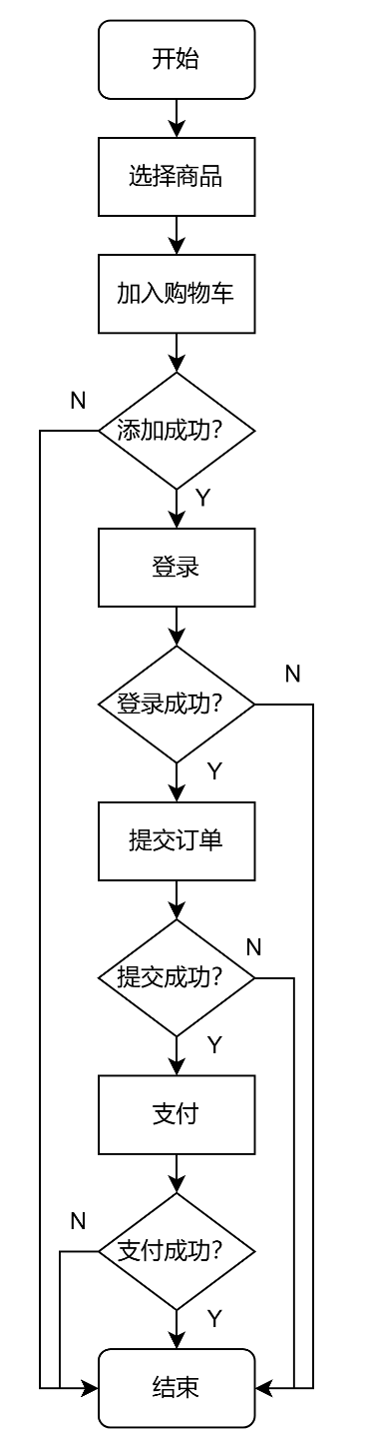

缺陷提交：

使用工具：

禅道开源版行业demo：

https://www.zentao.net/demo.html

